小学数学错题典型案例
教师：吴聪利 日期：2022.6
题源 | 小数报 | 题目 | 小林和小军想买同一本童话书，小林缺20元，小军缺30元，如果用他俩的钱合买这本童话书，钱正好。这本童话书的价钱是（ ）元。
题目所  属领域 | 数的计算
错误解答：小林和小军想买同一本童话书，小林缺20元，小军缺30元，如果用他俩的钱合买这本童话书，钱正好。这本童话书的价钱是（ 10 ）元

错误  类型 | 知识性错误√□ 逻辑性错误□  策略性错误√□ 心理性错误□ |  | 错误原因 | （对应错误类型写原因，尽量详细些）  本题中的条件较多，学生不能很好地理解诸如“缺20元”“缺30元”“合买钱正好”等的意思，故而出现解答错误。
知识点 | （具体一些）  阅读理解题意。解决问题的策略—画图理解。
解题思路：（写详细）
仔细读题，理解题意很重要。小林和小军买的是同一本童话书，因而题中所说的“小林缺20元”“小军缺30元”，是对同一本童话书的价钱而言。也就是说，小林的钱比这本童话书的价钱少20元，小军的钱比这本童话书的价钱少30元。“把他俩的钱合起来买童话书时，钱正好”，要能真正理解这句话的意思，我们可以画图帮助思考。
正确解答：
从图中可以看出，小林买书缺的20元其实就是小军现有的钱，而小军买书缺的30元，其实就是小林现有的钱。所以只要把20元和30元合起来，就是这本童话书的价钱，列式：20＋30＝50（元）。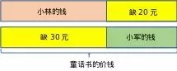
题目变式（类似题）：
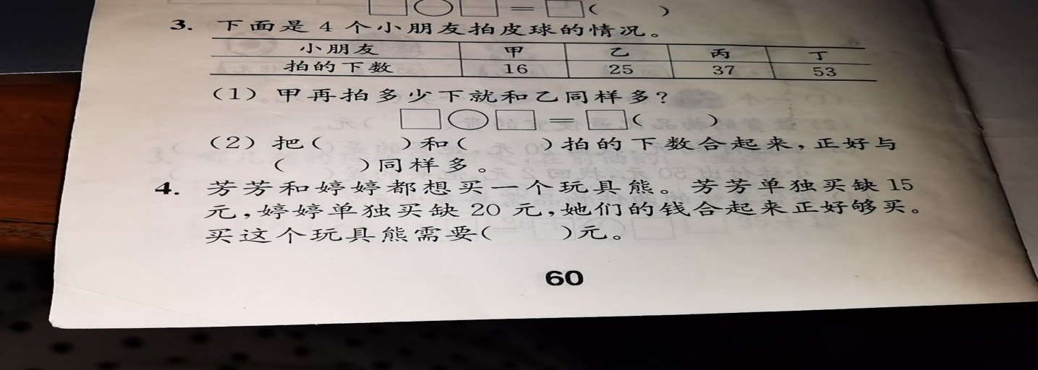
小结：
这类问题对学生而言很难，很多同学都不会。对学生的阅读理解要求特别高。讲解之后而学生往往只会做题，不理解题意，这就需要老师画线段图帮助理解。

